Conecta S.A

**MISION**

Ser una de las mejores empresas en el ámbito de la industria de la construcción, comprometidos con la satisfacción y calidad total de la sociedad, desarrollando, innovando y manteniendo un servicio optimo.

**VISION**

Establecernos, como una empresa reconocida por su constante evolución, innovación, desarrollo, basándose en la industria de la vigilancia y seguridad, forjando y edificando sus sueños más anhelados

**CULTURA Y AMBIENTE ORGANIZACIONAL**

**HONESTIDAD**: en nuestra organización es lo que más importa para que nuestros compañeros y clientes se sientas en confianza.

**RESPONSABILIDAD**: en todo momento cumpliendo y respondiendo de forma adecuada a las necesidades de nuestros clientes, con el compromiso de asesores expertos que tienen las técnicas de innovar y desarrollar tecnologías de vigilancia.

**OBJETIVOS:**

* Innovar en las técnicas y tecnología de vigilancia.
* Desarrollar el patrimonio familiar, con el espacio funcional.
* Políticas y programas de crecimiento laboral y personal.

**POLITICA:**

* El trabajo que realizamos debe realizarse con el máximo esmero, eficiencia y profesionalismo, enfocando en todo momento la calidad.
* De los Todos los tratos al prójimo debe ser justo y de calidad, tomando en consideración el servicio de la comunidad.
* Lograr una adecuada capacidad y desarrollo de los recursos humanos, realizando acciones de formación, capacitación y desarrollo de competencias.

Estudio de mercado

*Conecta S.A. Empresa de servicios de cámaras de vigilancia y seguridad*

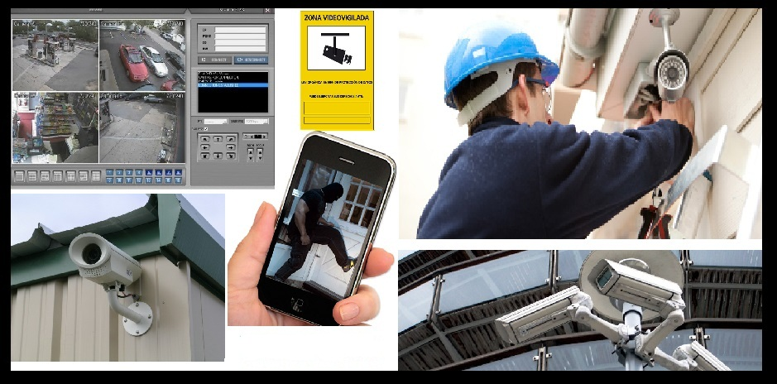

Carlos A. Nuñez De Leon

07-EIEN-1-017

Seccion: 0435

Algoritmo

# Introducción

En el siguiente estudio de mercado analizaremos la evaluación del proyecto de la instalación de cámara de vigilancia y seguridad a nivel nacional con el objetivo de reducir la delincuencia y la criminalidad en el territorio de la Republica Dominicana. Además este proyecto tiene por objetivo dar a conocer su rentabilidad económica y social, de tal manera que pueda resolver la necesidad humana en forma eficiente, segura y rentable.

Un aspecto fundamental en la elaboración de este proyecto es el estudio de mercado a quien se va a ofrecer el producto, ya que un conocimiento adecuado del mismo permite evaluar las posibilidades del éxito o servicio evaluado. Es necesario estar alerta a las exigencias y expectativas del mercado, más aun en una época con tanta competitividad.

# Objetivos del Estudio

El enfoque de este estudio se basa en crear una empresa manufacturera de cámara de seguridad, con el objetivo de aportar al crecimiento de la economía en nuestro país, además de conocer cuáles son las necesidades de los clientes que utilizan este tipo de producto, analizar todos los aspectos para finalmente lograr satisfacer dichas necesidades, aplicando tecnología innovadora y vanguardista para poder competir en el mercado.

Puesto que en este país no disfrutamos de una economía estable, por razones obvias de que depende de factores externos, se pretende como toda empresa que inicia nueva en el mercado con un capital pequeño, augurando con el pasar del tiempo lograr que la empresa expanda sus horizontes cosechando crecimiento y seguir con el mejoramiento continuo.

## Objetivo general

Proponer un plan comercial para introducir un nuevo servicio de seguridad en la zona del gran Santo Domingo.

## Objetivos específicos

• Identificar y describir los elementos competitivos y diferenciadores que caracterizan a este nuevo servicio de vigilancia

• Efectuar un estudio de mercado analizando a los competidores, clientes, promoción, precios y otros aspectos operativos de la empresa.

• Realizar un análisis y selección de las tecnologías necesarias para el diseño e implementación de este nuevo servicio de vigilancia. • Proponer acciones del mix comercial para apoyar la introducción del nuevo servicio de seguridad.

# Justificación del tema

**El porcentaje de hogares donde un miembro ha sido víctima de robo en los últimos seis meses (encuesta realizada por Paz ciudadana y Adimark en Junio de 2006), llega al 30.2 por ciento ubicándose en segundo lugar a nivel país (sin considerar el área metropolitana de Santiago) después de la ciudad de Iquique quien lidera estas cifras con un 32.7 por ciento Ante tal panorama, la ciudadanía ha tratado de organizarse, tomando distintas medidas no solo con el fin de proteger sus bienes, sino también su** entorno familiar. Sin embargo esto no solo se ha visto reflejado en el común de la gente, en particular también lo ha sido a nivel de autoridades locales donde con el propósito de ayudar a prevenir estos actos delictivos han comenzado a implementar sus propios sistemas de seguridad. Lo anterior sin duda constituye una verdadera oportunidad de mercado que la empresa debiera afrontar en un mediano o largo plazo.

# Breve Reseña del Producto

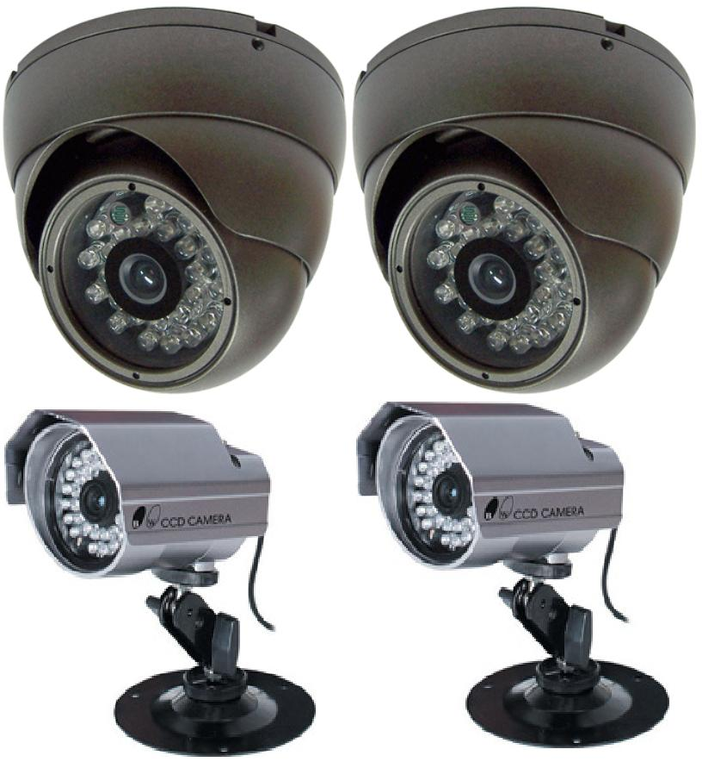

Cámaras de Vigilancia y Seguridad. Las cámaras de video vigilancia son las encargadas de captar todo lo que ocurra en su casa o negocio o vecindad por lo que son un elemento vital en cualquier instalación. ... Su sistema de visión nocturna permite ver lo que ocurre frente a la cámara incluso sin luz.

# Definición del Producto

Existen muchos tipos de cámaras de seguridad, por lo que en este proyecto se hace un enfoque al producto de manera general. La cámara de seguridad son unos de los métodos que pueden ayudar a regularizar la delincuencia en la República Dominicana y en el mundo. Por esto nos nace el interés de lograr verificar si es factible la instalación de este tipo de empresas.

# Tipos de Cámaras de Seguridad

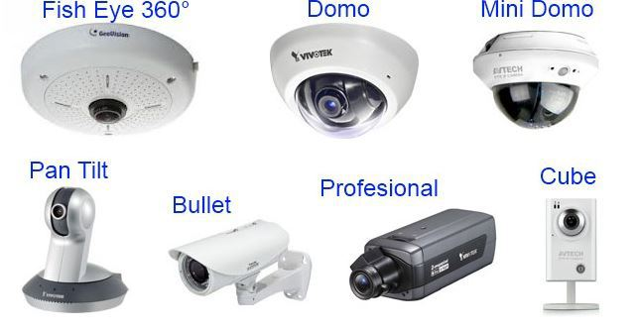

Las cámaras de seguridad analógicas

son las que se usaron toda la vida en CCTV (Circuito Cerrado de Televisión) y aun se siguen usando.

La imagen sale de la cámara de seguridad de manera analógica, una señal de corriente alterna que varía en el tiempo con diferente amplitud.

Poseen una salida con impedancia de 75 ohms, es por eso que se requiere el uso de cable Coaxial o UTP con adaptadores de impedancia (Baluns)

Hay de varias normas, las más comunes son NTSC o PAL B y pueden ser conectadas directamente a un TV.

Cuando se diagrama un sistema de CCTV con cámaras de seguridad analógicas, hoy en día, lo más clásico es utilizar un DVR, pero existen muchos otros dispositivos para interconectarlas, como podrían ser multiplexores, secuenciadores, etc.

## Las Cámaras IP:

Son cámaras de seguridad pensadas para ser visualizadas mediante internet o desde una red local. Si tengo una red de computadoras interconectadas entre sí mediante un switch o router, estas cámaras se conectarían como si fuera una computadora más.

Las más clásicas y profesionales poseen un puerto ethernet con terminal Rj45 y se conectan al switch o router mediante cable utp. También hay cámaras IP inalámbricas, las cuales se conectan a nuestra red WIFI por una antena. Estas últimas cámaras si bien pueden ser efectivas para algunos casos, no entran dentro de la categoría de cámaras de seguridad profesionales debido a que la gran mayoría son de escasa calidad y los enlaces inalámbricos WIFI son muy fáciles de bloquear con un simple jammer.

# Características Generales

La cámara de seguridad, de manera generalizada deberá ser fabricada con materias primas de calidad. Que conste con una buena resolución y que conste con una buena capacidad de almacenamiento.

# Análisis FODA del Producto

## Fortalezas

• Incorporación de la mejor tecnología existente en el mercado para el desarrollo de este servicio. Es por esto que se seleccionaran a los mejores proveedores de dispositivos de seguridad tomando en cuenta tanto el mercado nacional como el mercado internacional.

• Se dispondrá de moderna y adecuada infraestructura, directamente relacionada con el tamaño de la cartera de clientes.

• Incorporación de cámaras de seguridad en el servicio que ofrece la compañía.

• Incorporación en forma adicional de equipos de radiofrecuencia como medio de respaldo o alternativo a las líneas de telefonía para la transmisión de datos hacia y desde la central de monitoreo.

• Imagen de marca y buen posicionamiento que Prosegur posee en materia de seguridad en el mercado

## Debilidades

• Gran oferta existente en el mercado.

• Servicio muy estandarizado y fácilmente imitable por la competencia.

• Fuerte inversión en marketing y publicidad, necesarias para introducir este sistema de seguridad en el mercado.

# Fuentes de información

## Fuentes primarias

Para efectos de diseño se realizó previa segmentación de mercado, una encuesta a un número determinado de personas pertenecientes al Distrito Nacional. El objetivo de dicha consulta era poder obtener información privilegiada tanto de personas que poseen como de aquellas que aún no disponen de un servicio de alarmas, midiendo para el primer caso el grado de satisfacción de estas y en el segundo la percepción que poseen por estos sistemas, que es lo que esperan de él, sus requerimientos y por último el grado de compromiso o de disposición para su contratación.

## Fuentes secundarias

En este caso se acudió a información proporcionada por fuentes bibliográficas tanto de bibliotecas como de organismos o instituciones de carácter público y privado y portales o sitios de internet que puedan proporcionar información valiosa para el diseño de este sistema de seguridad.

## Análisis de Datos de Fuentes Primarias (Aplicación de Encuestas)

Como método de recopilación de datos, utilizamos la encuesta realizando preguntas de manera personal o cara a cara, en la cual pretendemos determinar cómo está la demanda de este producto, que es lo que el cliente busca o desea de este. Tomando en cuenta que es un producto de poca demanda, para el tamaño de la muestra tomamos una pequeña muestra representativa, la cual resulte suficiente para lograr obtener los objetivos del estudio.

A continuación presentamos el cuestionario utilizado como método de obtención de información:

1. **Qué edad tiene?**
2. 18_23 B) 29_24 C) 30_34 D) 34_50

**2) Considera usted que nuestro país es seguro?**

1. Si B) No
2. **Cree que el nivel de seguridad brindan nuestras autoridades es suficiente?**
3. Si B) No
4. **ha sido usted o conoce a alguien que haya sido víctima de delincuencia?**
5. Si B) No
6. **Cree usted que las cámaras de vigilancia contribuyen a bajar el índice de actos delictivos?**
7. Si B) No
8. **Cuentas con con cámaras en su establecimiento/casa?**
9. Si B) No
10. **Si su respuesta es sí que compañía provee el servicio?**
11. Nerdot B) Otros
12. **Se siente satisfecho con el servicio brindado?**
13. Si B) No
14. **Estaría dispuesto a instalar cámaras de vigilancia en su establecimiento/casa?**
15. Si B) No
16. **Cuanto estaría usted dispuesto a pagar?**
17. 10000 B) 20000 C) 30000 D) 40000

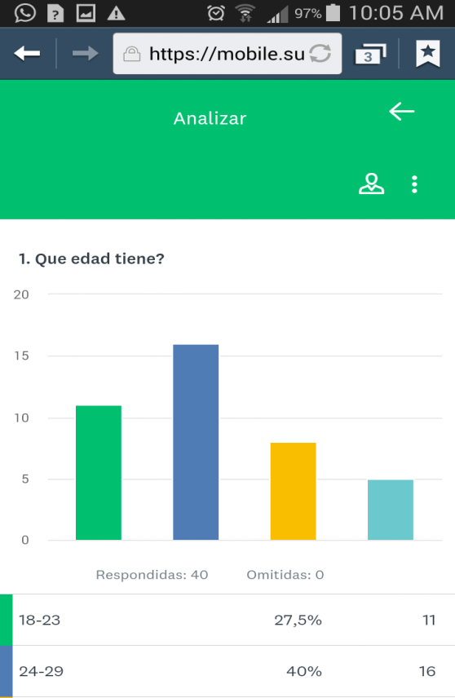

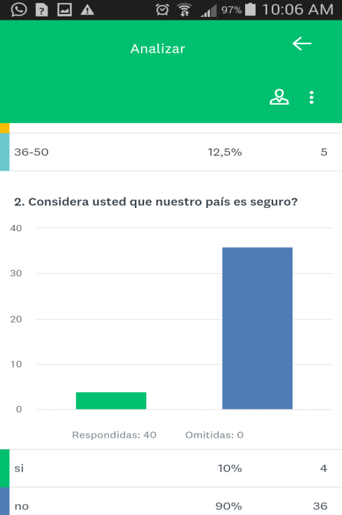

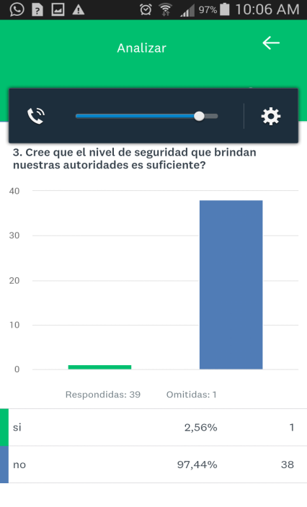

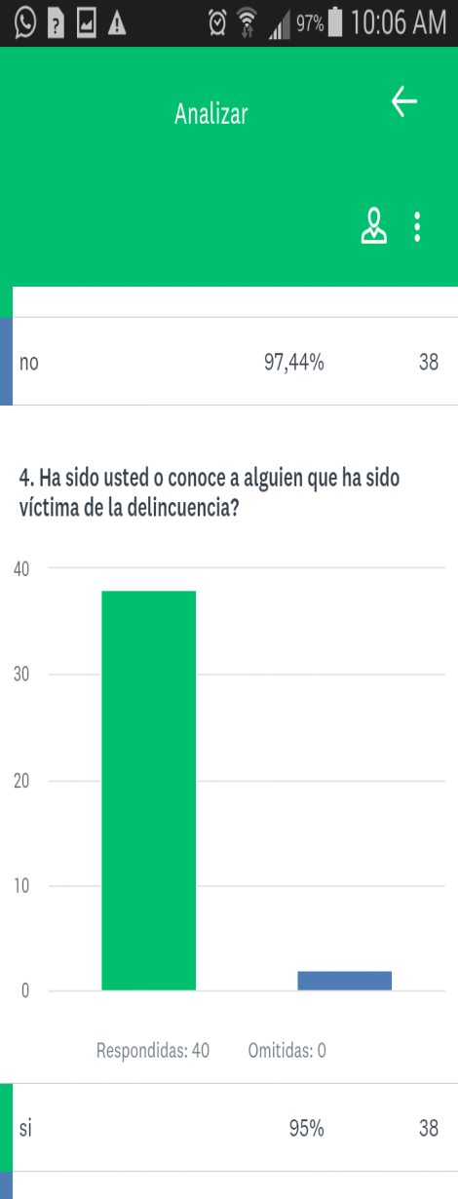

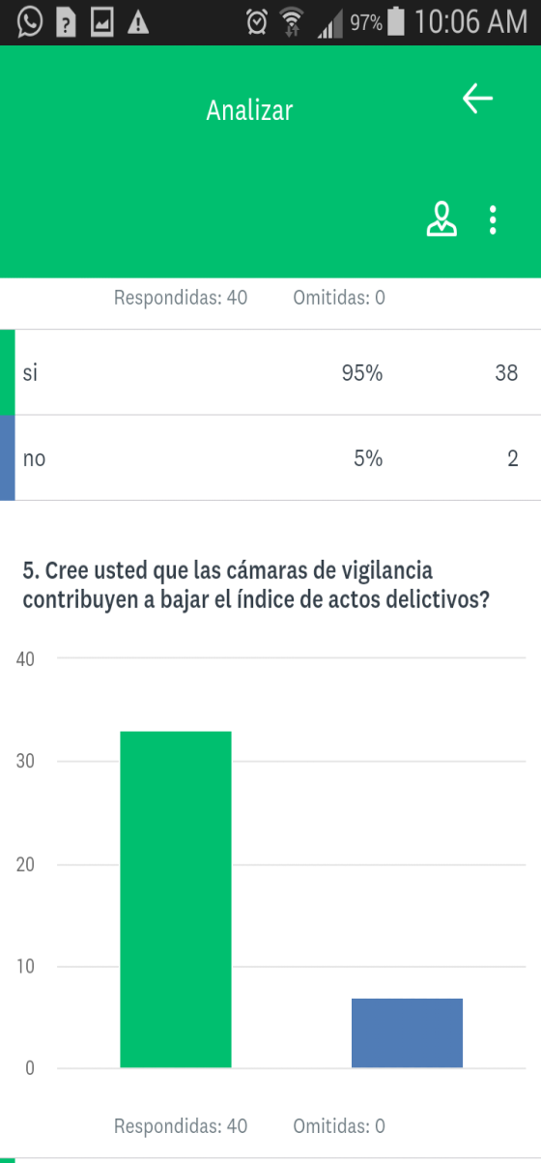

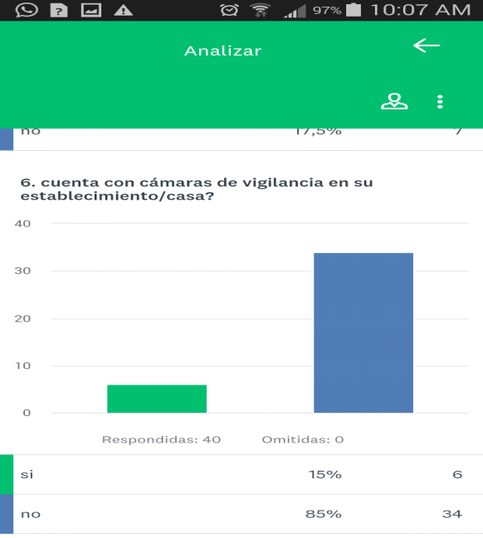

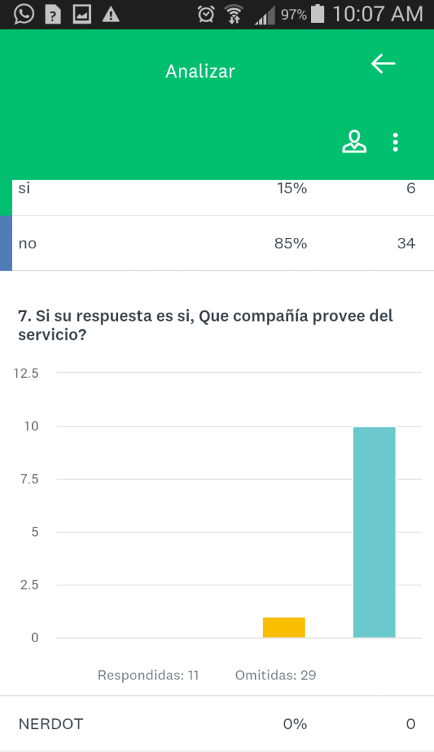

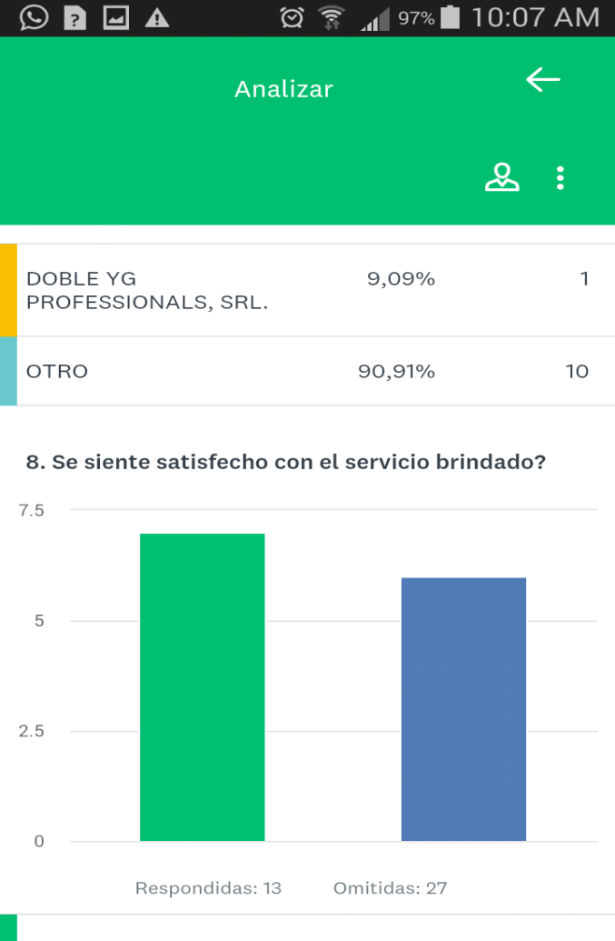

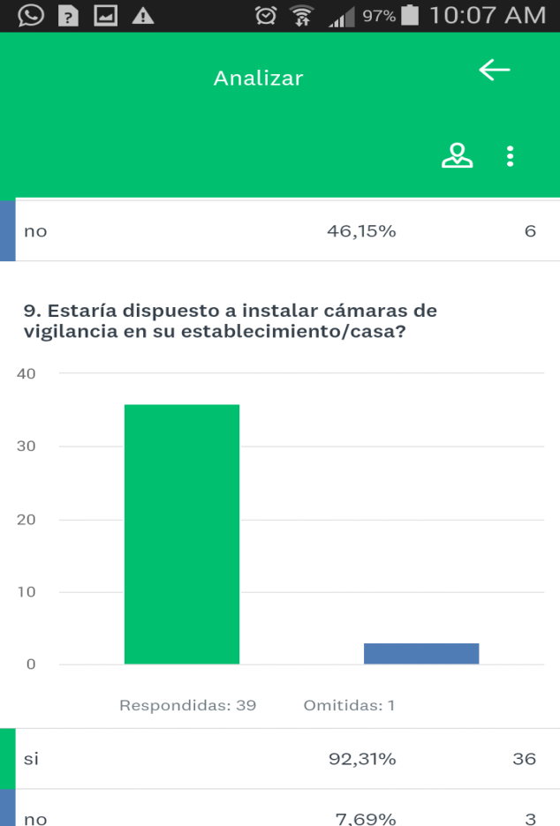

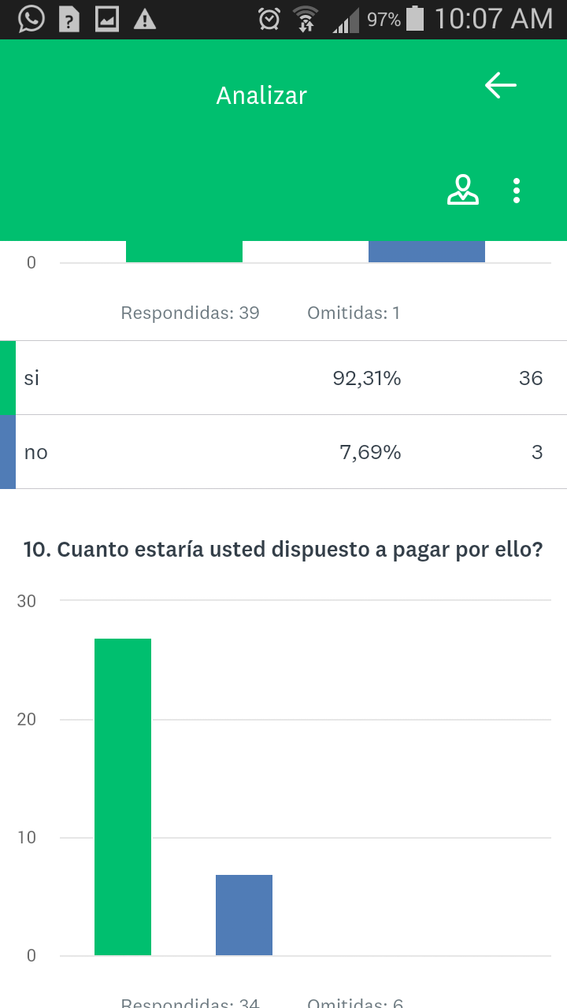

# Análisis de los Resultados de las Encuestas

Haciendo una comparación en cuanto a los resultados arrojados por las gráficas de la cámara de seguridad local a nivel nacional, podemos notar que no existe mucho en cuanto a la diferencia en la aceptación del producto en el mercado en cuanto a si es bueno en ambos casos. Otras respuestas de mucha tendencia fue la de si el producto es regular, logrando obtener un % a nivel local y un % el de importación, los que nos sitúa en un buen lugar dentro de los consumidores en nuestro país

# Análisis de la Demanda

Para poder efectuar una proyección de la posible demanda que podría tener este servicio en los próximos 10 años, se procederá de la siguiente manera. Según los datos entregados por el instituto nacional de estadísticas (INE), la proyección o estimación de la población en el gran Santo Domingo para aquel periodo estaría dada de la siguiente manera:

**Tabla N°1. Estimación de la población en el gran Santo Domingo**

|  |  |
| --- | --- |
| Periodo | Total habitantes |
| 2017 | 2,711,952 |

Fuente: Instituto nacional de estadísticas,

Luego considerando un promedio de 3.7 personas por hogar en el gran Santo domingo (Fuente: INE) es posible estimar el número total hogares para este mismo periodo.

**Tabla N°2. Estimación del número de hogares en Santo Domingo**

|  |  |
| --- | --- |
| Periodo | Total hogares |
| 2017 | 732,960 |

Fuente: Instituto nacional de estadísticas,,

Según los datos entregados por la encuesta, actualmente solo un 15 por ciento de los hogares en el gran Santo Domingo dispone de un sistema de alarmas, pero si consideramos que este mercado posee tasas de crecimiento anuales (en promedio) de un 10 por ciento, se puede estimar o proyectar el crecimiento y la demanda del sector.

|  |  |  |  |
| --- | --- | --- | --- |
| **Periodo** | **Proyección hogares que dispone de sistema de vigilancia %** | **Total hogares mercado meta** | **Total demanda** |
| 2017 | 15 % | 732,960 | 109,944 |

# Análisis de Precio

Analizar la determinación del precio es de vital importancia para introducir un producto nuevo en el mercado, por un sinnúmero de razones. Una de ellas es la lucha por competir en el mercado, es decir si queremos que nuestro producto tenga un impacto inmediato en la mente del consumidor puede ser a través del precio. Además, por lo general suele introducirse un precio por debajo o igual a la competencia para lograr el efecto mencionado anteriormente frente al consumidor.

# Estudio de la Comercialización del producto

# La planeación de buenas estrategias es considerada solo el principio del camino hacia un marketing de éxito para una empresa, donde esta por muy brillante que sea de nada servirá si no es implementada correctamente. Su éxito dependerá en gran medida de lo bien que una empresa fusione su personal, estructura organizativa, sus sistemas de decisiones y recompensas y por sobre todo la cultura de esta, todo lo anterior en un programa de acción coherente que apoye adecuadamente estas estrategias a desarrollar.

## Estrategia de promoción

### Objetivos de promoción

• Incrementar las ventas.

• Crear fidelidad al nuevo servicio que se quiere ofrecer

### Mix promocional

Este es el conjunto de herramientas utilizadas para llevar a cabo el proceso o política de promoción, esta incluye:

• Publicidad: Los objetivos de la publicidad son informar, persuadir y a más largo plazo, recordar.

• Promoción de ventas: Incluiría a los incentivos a corto plazo utilizados para fomentar la compra del servicio.

• Relaciones públicas: Conjunto de programas genéricos que se diseñan para promover o proteger la imagen de una empresa o producto.

• Venta personal: Consiste en la comunicación verbal con uno o más clientes y con el propósito de hacer una presentación, responder o preguntar y conseguir pedidos.

• Marketing Directo: La utilización del correo, teléfono, fax, etc. para comunicarse directamente con clientes actuales o potenciales.

• Identidad corporativa: La vamos a asociar con la personalidad de la empresa.

#### 1. Publicidad

Término utilizado para referirse a cualquier anuncio destinado al público y cuyo objetivo es promover la venta de bienes y servicios. La principal función de la publicidad consiste en familiarizar al consumidor potencial con el producto, las ventajas de la compra, así como informarle de los puntos de venta.

Aquí se distinguen cuatro componentes:

• Presentación pública

• Persuasividad

• Expresividad amplificada

• Impersonalidad

Al ser este sistema un nuevo servicio que se ofrecerá al mercado, se recomienda efectuar en la fase inicial de este proyecto una fuerte inversión en publicidad, con el objetivo de dar a conocer a los potenciales clientes este nuevo “producto” y por consiguiente lograr captar parte importante de estos usuarios.

#### 2. Promoción de ventas

Son los medios que estimulan la demanda de un bien o servicio y cuya finalidad es reforzar la publicidad y facilitar la venta personal. Esta consiste en incentivos a corto plazo que fomentan la compra de un producto o servicio forjando relaciones con los consumidores.

#### 3. Venta personal

Consiste en la comunicación verbal con uno o más clientes, con el propósito de hacer una presentación, responder o preguntar y conseguir pedidos. El proceso de la venta personal es una secuencia lógica de cuatro pasos que realiza el vendedor ( Willians Stanton,”Fundamentos de marketing”).

Los objetivos a lograr a través de nuestra Fuerza de Ventas serán los siguientes:

• Potenciar el conocimiento del servicio/producto.

• Consolidar la lealtad de los clientes.

#### 4. Relaciones públicas o propaganda

Es cualquier forma de comunicación (a través de diversos canales) referente a una organización, sus productos o políticas. Casi siempre consiste en un reportaje que aparece en un medio de carácter masivo, pero que a diferencia de la publicidad, no “impone” alguna norma o pauta a la audiencia. El atractivo de las relaciones públicas se basa en tres cualidades:

• La gran credibilidad: Este tipo de anuncios tiene la ventaja de parecer más real que la simple publicidad.

• Sorpresividad: El mensaje llega a los potenciales clientes en forma de reportaje o noticias y no como una comunicación de ventas.

• Dramatización: Posee el potencial de dramatizar el servicio o la compañía que lo ofrece.

# Conclusiones Generales del Estudio de Mercado

Estudio Técnico

*Empresa de servicios de cámaras de vigilancia y seguridad*



# Localización optima de la planta

Nuestra empresa de seguridad y vigilancia estará inicialmente ubicada en la ciudad de santo domingo específicamente calle Churchill Ensanche Julieta.

En este lugar no solo actuara la oficina principal sino que también estará el almacén con los equipos herramientas y dispositivos necesarios para prestar el servicio.

## Datos generales de la provincia

La ciudad está situada sobre el mar Caribe, en la desembocadura del río Ozama, en la costa sur de la isla. Fundada por Bartolomé Colón el 4 de Agosto de 1498,1 en la margen oriental del río Ozama y luego trasladada por Nicolás de Ovando en 1502 a la margen occidental del mismo río. Conocida por ser el lugar del primer asentamiento europeo en América, y por ser la primera sede del gobierno colonial español en el Nuevo Mundo. Se encuentra dentro de los límites del Distrito Nacional, y este último a su vez está bordeado por tres partes por la provincia Santo Domingo. Limita al sur con el mar Caribe, al este con el municipio Santo Domingo Este, al oeste con Santo Domingo Oeste y al norte con Santo Domingo Norte; entre todas forman el Gran Santo Domingo cuya área metropolitana supera ya los 4 millones de habitantes.

Fecha de creación de la provincia: Esta provincia fue separada del Distrito Nacional por ley del 16 de octubre de 2001. Nombrada por la ciudad de Santo Domingo de Guzmán, capital del país.

Santo Domingo es uno de los mayores centros culturales, financieros, políticos, comerciales e industriales de la República Dominicana; varias industrias del país están ubicadas dentro de la ciudad.

Método de localización por puntos ponderados

La localización se relaciona estrechamente con la distribución, comercialización y venta del producto. Su importancia es vital y sobre todo en el servicio que se pretende ofrecer. Para elegir la mejor ubicación del punto de venta se evaluara la localización tanto de las variables cualitativas como cuantitativas por medio del método de ponderado.

Se han identificado un conjunto de factores relevantes para la mejor localización de la empresa que favorezca el desarrollo de la misma así como también se ha distinguido el grado de importancia de cada una de las alternativas en una escala de 1 al 10. Los resultados se muestran en la tabla 2.1

Alternativa A: centro de la ciudad

Alternativa B: fuera de la ciudad

**Tabla 2.1**

|  |  |  |  |
| --- | --- | --- | --- |
| **Factores** | **Peso Relativo (%)** | **Alternativas** |  |
|  |  | **A** | **B** |
| Proximidad con Mercado Potencial | 30 | 9 | 7 |
| Proximidad con Proveedores | 30 | 8 | 6 |
| Transporte | 20 | 9 | 5 |
| Competencia | 15 | 5 | 7 |
| Costos instalación | 5 | 5 | 7 |
| Totales | 100 | 7.9 | 6.3 |

PA= (9x.30)+(8x.30)+(9x.20)+(5x.15)+(5x.05)= 7.9

PB= (7x.30)+(6x.30)+(5x.20)+(7x.15)+(7x.05)=6.3

Según los resultados anteriores la opción A presenta la frente a B

# Sistemas de video vigilancia

Las cámaras de video-vigilancia, por el solo hecho de poder ser vistas por las personas, crean un efecto persuasivo contra robo y vandalismo. En el caso de los robos funciona tanto con los clientes externos, como con los propios empleados, ya que en la mayoría de las ocasiones, las perdidas por robo en los comercios proceden de los propios empleados.

La ventaja de implementar estos sistemas, es que, el propietario o personal autorizado, no necesita estar físicamente en el lugar de monitoreo, cada vez que ocurra algún incidente, se pueden consultar las grabaciones para comprobar lo que ocurrió. Los grabadores digitales suelen ser de 4, 8 o 16 cámaras, por lo tanto se puede observar en cada pantalla hasta el monitoreo de 16 cámaras.

Para poder llevar a cabo un monitoreo adecuado, es necesario hacer una elección de cámaras correcta bajo las siguientes condiciones: área que se pretende vigilar, ubicación, nivel de seguridad, calidad de imagen requerida, entre otros. Las características dependen de las necesidades del usuario principalmente, siendo la principal necesidad la seguridad de sus bienes y el aviso oportuno en caso de ocurrir algún evento. Más adelante se abordaran estas características a profundidad para poder hacer una correcta selección de equipo y cubrir todas o la mayor parte de las necesidades.

Para que las cámaras IP trabajen adecuadamente se les debe asignar una dirección IP libre dentro de la red en la que se encuentren y que pertenezca al dominio de la misma red actualmente existen diversos sistemas de video vigilancia, cada uno varia en cuanto características y costos, dependiendo de la tecnología que emplee, algunos de estos sistemas más empleados, son los siguientes:

## 1.1.1 CCTV

El circuito cerrado de televisión (CCTV), es una tecnología de vídeo vigilancia visual diseñada para supervisar las actividades realizadas en distintos ambientes. Los primeros sistemas de CCTV se crearon antes que la misma televisión para el público, la cual tuvo mucho más crecimiento. Tuvo un uso muy especializado debido al precio de las cámaras, el cual limitaba tremendamente las aplicaciones. Con la llegada de los nuevos sistemas de captación de imagen en las cámaras, y el incremento del crimen y la inseguridad, provocaron un crecimiento en la producción y un decremento en los precios.

La televisión comercial que comúnmente se conoce, está abierta al público ya que a través del aire e incluso a través de cables (televisión por cable) se hace llegar a todo aquel que quiera observar la programación. En el caso del circuito cerrado, el video generado se conserva privado y únicamente son capaces de observarlo las personas asignadas.

En la actualidad los sistemas CCTV están al alcance de cualquier organización, empresa o familia, y sus aplicaciones prácticamente no tienen límite. Al disminuir significativamente su precio las videograbadoras se integraron a los sistemas de CCTV (casi a la 5ª parte en sólo 3 años) [2], y desplazaron al monitor como parte fundamental de un sistema. Las nuevas videograbadoras digitales compiten en precio con las analógicas, ya que almacenan una gran información para ser analizada posteriormente.

El circuito puede estar compuesto, simplemente, por una o más cámaras de vigilancia conectadas a uno o más monitores o televisores, que reproducen las imágenes capturadas por las cámaras. Aunque, para mejorar el sistema, se suelen conectar directamente o enlazar por red otros componentes como vídeos o computadoras.

.

### Aplicaciones de CCTV

El uso más conocido del CCTV está en los sistemas de vigilancia, seguridad y en aplicaciones tales como establecimientos comerciales, bancos, oficinas gubernamentales, edificios públicos, aeropuertos, etc. En realidad, las aplicaciones son casi ilimitadas.

### Elementos que integran un sistema CCTV

#### Cámara.

El punto de generación de video de cualquier sistema de CCTV es la cámara, existen cámaras que incluyen un micrófono para poder tener grabación de audio además de la grabación de video, así como diversos tipos de cámara, cada una para diferentes aplicaciones y con diferentes especificaciones y características, como las mencionadas a continuación:

➢ Color, blanco/negro y duales (para aplicaciones de día y noche).

➢ Temperatura de funcionamiento.

➢ Resistencia a la intemperie.

➢ Iluminación (sensibilidad).

➢ Condiciones ambientales (temperatura mínima y máxima, humedad, salinidad).

➢ Resolución (calidad de imagen).

➢ Sistema de formato (americano NTSC, europeo PAL).

➢ Tensión de alimentación.

➢ Calidad y tamaño del CCD.- El CCD es el chip que inicialmente capta la imagen, su tamaño y calidad es muy importante.

#### Monitor:

La imagen creada por la cámara necesita ser reproducida para un análisis posterior, ese análisis de imagen se realiza por medio de un monitor de CCTV, el cual es prácticamente el mismo que un receptor de televisión, excepto que el sistema de vigilancia CCTV, no tiene circuito de sintonía, y la durabilidad del monitor de CCTV es más extensa, a comparación de un receptor de televisión.

#### Grabadoras de Lapso de Tiempo (VCR):

Las videograbadoras en el circuito cerrado de televisión aparentemente tienen el mismo diseño que un sistema doméstico, con la diferencia de que cuentan con funciones adicionales diseñadas específicamente para el mercado de la seguridad. También funcionan con casetes ordinarios de tipo VHS, lo cual a largo plazo es una gran desventaja, ya que es necesario un espacio adicional para almacenar dichos casetes, los cuales pueden romperse o simplemente dejar de tener un funcionamiento adecuado debido al uso.

La utilización de gabinetes industriales diseñados para soportar el uso continuo de la videograbadora, es la característica principal con la cual se diferencian de las demás videograbadoras (hechas para funcionar por 3 ó 4 horas diarias). El principio de la funcionalidad de una VCR para seguridad es que deberá de grabar por lo menos 24 horas, la grabación se hará en forma 'periódica' en lugar de 'continua'. La videograbadora de seguridad permite seleccionar los intervalos de tiempo en los que se desea grabar, dependiendo de sus requerimientos, lo cual se recomienda ya que en caso de algún evento importante que suceda fuera de los intervalos de tiempo, no se podrá contar con la grabación de dicho evento.

#### Grabación DVR:

Un grabador de vídeo digital (DVR por las siglas en inglés de digital video recorder) es un dispositivo interactivo de grabación de televisión y video en formato digital. El DVR se compone, del hardware, que consiste principalmente en un disco duro de gran capacidad, un microprocesador y los buses de comunicación; y del software, que proporciona diversas funcionalidades para el tratamiento de las secuencias de vídeo recibidas, acceso a guías de programación y búsqueda avanzada de contenidos. El DVR surge debido al formato digital de la televisión y permite almacenar la información y manipularla posteriormente con un procesador.

#### Enrutadores (router):

Un router es un dispositivo para la interconexión de redes informáticas que permite asegurar el enrutamiento de paquetes entre redes o determinar la mejor ruta que debe tomar el paquete de datos. El tipo de router a emplear en un sistema de video vigilancia depende de las necesidades del usuario. Existen diversos tipos de routers, por ejemplo:

Conectividad Small Office, Home Office (Pequeña casa y oficina) (SOHO)

Los enrutadores se utilizan con frecuencia en los hogares para conectar a un servicio de banda ancha tales como IP sobre cable o ADSL. Un enrutador usado en una casa puede permitir la conectividad a una empresa, a través de una red privada virtual segura.

## Power over Ethernet (Energía eléctrica por Ethernet)

Power over Ethernet (PoE, energía eléctrica por Ethernet) integra energía eléctrica y datos en una única infraestructura de cableado y elimina la necesidad de disponer de corriente alterna en todos lados. La energía y los datos se integran en el mismo cable, soportando la categoría 5/5e hasta 100 metros. Durante fallas de corriente, PoE asegura el funcionamiento continuo de dispositivos conectados de forma remota, como teléfonos IP, puntos de acceso LAN inalámbricos y cámaras de seguridad IP, al ser usados junto con una fuente de alimentación eléctrica ininterrumpida (UPS) centralizada.

En este caso usar POE puede no ser muy recomendable en seguridad electrónica, por varias razones: Se limita el funcionamiento, por una distancia máxima que no siempre se cumple. La alimentación sale del mismo equipo activo incrementando el riesgo de daño y costo de mantenimiento. La cámara debe cumplir con el estándar POE y no todas lo hacen.

Un sistema PoE se compone de un Equipo de Alimentación Eléctrica (PSE, Power Sourcing Equipment) y de un Dispositivo Alimentado (PD, Powered Device). El equipo de alimentación eléctrica puede ser un End-span, mientras que el dispositivo alimentado es una terminal capacitada para operar con PoE (por ejemplo, un teléfono IP, un punto de acceso LAN inalámbrico, etc.). Un ejemplo se muestra en la figura

Fig. Componentes en PoE.

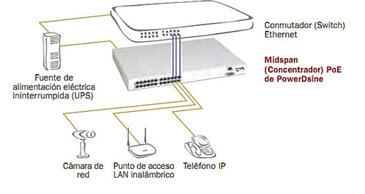

# Cámaras de video vigilancia IP

Una cámara IP es una unidad de captura de imagen, que entrega la señal de video en forma digital, es decir en unos y ceros. Existen dos clases de cámaras IP, las creadas por fábricas procedentes del mundo de TI (Tecnología de Información), y las creadas por fábricas procedentes del mundo de la seguridad electrónica tradicional.

Las procedentes del mundo TI, son elementos que buscan llevar video a sitios remotos, bajo condiciones favorables, fueron la consecuencia de las tecnologías de Video-conferencia que revolucionaron hace algunos años la forma de trabajo en diversas compañías, hoy en día, son de uso cotidiano, gracias al avance de la capacidad de proceso y almacenamiento, sumado al avance en técnicas de procesamiento digital de señales y a los precios bajos.

Las cámaras IP, creadas por fábricas procedentes del mundo de la seguridad electrónica tradicional son un poco más recientes, y existen marcas reconocidas que conocen la filosofía de seguridad y que saben que las especificaciones deben ser exigentes para una misión crítica como es la seguridad.

En estos casos se emplean cámaras con unidades que manejan lentes auto iris también o autoajuste de imagen y luminosidad (DC o Video), lentes zoom, poseen chips (CCD o similar) de altas resoluciones y excelente desempeño a baja iluminación. Los circuitos digitales con los que cuentan, pueden efectuar ajustes de color y dar un excelente intervalo de imagen así como el manejo de niveles de ruido bajos y soportan amplio intervalos de temperatura y humedad relativa.

Estas cámaras pueden cambiar de modo monocromático a color y su resolución puede alterarse de acuerdo al nivel de iluminación en el ambiente, ya que son equipos fabricados para permanecer en funcionamiento las 24 horas del día.

1.2.1 Funcionamiento de cámaras IP.

Como primera medida comprime la información de video, de esta forma, quita información que no es útil para el ser humano, usa algoritmos avanzados para hacer cada vez más pequeña la cantidad de información alterar las propiedades de calidad, velocidad o resolución. Aunque existen algunos formatos de compresión común como MPEG4, Wavelet o H.264, entre otros; la marca que logre la mayor compresión aunada con calidad de imagen es la más solicitada. La información recopilada por las cámaras se comprime, para que las imágenes digitalizadas lleguen a su destino con buena resolución y velocidad, usando el menor Ancho de Banda (BW) posible.

Para poder visualizar la imagen en una estación de trabajo de la red, es necesario instalar un software especial que entrega el fabricante de la cámara y solo a través de esta aplicación se podrá acceder a la cámara, administrarla y configurarla, lo que puede llegar a ser una limitante a futuro, debido a que con un posible crecimiento del sistema, el costo del software y licencias aumenta.

Un punto importante a considerar es la alimentación eléctrica de la cámara IP; la gran mayoría de equipos profesionales, poseen un conector de 12 VCD. / 24 VAC, que deberá ser suministrado a través de una fuente centralizada, lo cual implica llevar un cable de alimentación, que tenga en cuenta la distancia, la tención de salida, la atenuación y demás factores que garanticen la energía apropiada para cada cámara, sin que se presenten interrupciones en el suministro de energía y sin estropear la transmisión de información o velocidad de respuesta ante algún evento. O bien, suministrar la alimentación eléctrica a través de fuentes locales en cada sitio, lo cual reduce distancias de cables.

La información recolectada por las cámaras IP es almacenada, en el disco duro del equipo en donde se esté consultando, mediante un software de grabación que normalmente suministra el fabricante de la cámara, sin embargo la intención de la mayoría de los software es grabar una parte del video recibido y no realizar una grabación continua, ya que el espacio de almacenamiento en disco duro sería cubierto en un periodo de tiempo muy corto, y generalmente con información inservible.

Cuando se desea grabar de forma permanente (es decir 24 horas x 365 días) por eventos o de forma continua, lo más adecuado es emplear un NVR (Network Video Recorder), que es una PC dedicado exclusivamente a tomar los datos provenientes de las cámaras IP a través del puerto de red (normalmente de alta velocidad superior a 1 GB/segundo) y almacenarlos en un disco duro de elevadas especificaciones.

Los equipos se programan una vez y quedan como cajas negras en la red, almacenando todo el video. Poseen el software necesario para diferenciar cada video y almacenarlo de forma segura. Los fabricantes especifican la capacidad de una DVR en canales de video que pueden almacenar de forma simultánea, la cantidad de FPS/CPS (Frames per second o cuadros por segundo) y resolución para cada cámara, hasta que el disco duro alcance su capacidad máxima de almacenamiento, lo cual no es muy frecuente, ya que constantemente se analizan y eliminan videos cuya información no es de importancia.

Para poder emplear cámaras IP, es necesario tener en cuenta lo siguiente:

1.- La aplicación de seguridad requiere transmitir video de forma remota. Preferiblemente cuando existen muchas cámaras distribuidas por un amplio territorio y se desean monitorear y administrar desde un punto centralizado.

2.- Si ya existe una red de datos cubriendo los diferentes sitios remotos.

3.- Si el ancho de banda de la red de datos es suficiente para transmitir el video de forma eficiente sin interferir con la operación normal de la red.

## 1.2.2 Ancho de banda

El ancho de banda es la velocidad de transmisión simultánea que un medio de comunicación puede transmitir. Esta dado numéricamente y sus unidades son los bits por segundo (bps), ya que se mide la cantidad de bits se pueden transmitir durante un segundo.

Hoy en día a diversas cámaras se les pueden realizar ajustes a través del mismo conector usando la red como medio de transmisión. De no ser así, las cámaras poseen un puerto adicional de comunicaciones (RS232, RS485, LAN) mediante el cual se cambian los parámetros, por los adecuados para un correcto funcionamiento, según las exigencias del medio y del usuario.

1.2.3 Longitud focal del lente.

La distancia focal combinada con el tamaño del sensor es el ángulo de visión. Una distancia focal pequeña dará una visión de gran ángulo y una distancia focal grande dará una visión estrecha de teleobjetivo. Los objetivos con un gran ángulo, tienen una profundidad de campo mejor. Esto significa que se puede enfocar de cerca a las cámaras, así como a distancia (Fig. 2).

Fig. Datos a considerar para determinar la longitud focal del lente.

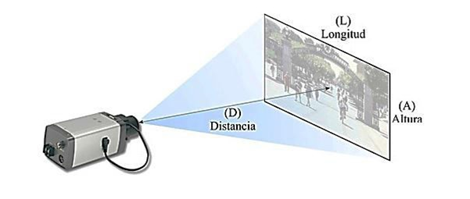

Los datos que se muestran en la figura anterior, son necesarios en caso de no conocer el valor del sensor de la cámara

El poder del circuito cerrado de TV IP no se encuentra en la cámara sino en el software de gestión, que ofrece una aplicación útil al usuario final. Por lo tanto, el rendimiento general depende fundamentalmente de la interacción del software con la cámara IP, el hardware de grabación y la red.

## Comparación entre cámaras IP

Actualmente en el mercado existen distintos tipos de cámaras IP, las funciones varían de acuerdo al fabricante, a continuación se muestran algunos de los tipos de cámaras IP, como herramienta para conocer sus características más importantes, y elegir la más conveniente de acuerdo a las necesidades de seguridad, grabación y funcionalidad que se requieran.

Una vez que se saben las necesidades que se deben cubrir, se facilita aún más la selección del equipo, ya que únicamente dependerá del presupuesto disponible para invertir en el sistema.

# 1.4 Distribución del sistema y control de cámaras.

En la actualidad existen diversas formas para controlar el monitoreo y la información adquirida a través de las cámaras de video vigilancia. Generalmente cada una de las cámaras, al adquirirla, contiene su propio software de control, el cual bien puede servir para controlar, y trabajar con otras cámaras (3 cámaras más, generalmente),

## Criterios a considerar para la instalación de cámaras.

Los criterios, son todas aquellas condicionantes que se deben de tomar en cuenta para llevar a cabo una correcta instalación del equipo y no se presenten problemas al momento de operación, así como posibles puntos y tiempos en los cuales no se lleve a cabo una correcta grabación.

### Profundidad de campo

Es una propiedad determinada por la apertura del iris, la longitud focal y la distancia de la cámara. El problema puede surgir cuando la vigilancia tiene lugar desde una distancia larga. La profundidad de campo disminuye al utilizar lentes con mayores aumentos, las posibilidades de capturar una cara enfocada son más limitadas.

### Luminosidad

Es importante tener una distribución de la luz equilibrada dentro del área de vigilancia. Por ejemplo, las fuentes de luz fluorescentes crearan mezclas de color debido a su temperatura del color específica (lo que frecuentemente se conoce como tubos de "luz cálida", de "luz de día", etc.). Es importante tener en cuenta que la luz solar cambia de intensidad y de dirección en el transcurso del día cuando la vigilancia tenga lugar en el exterior.

### Ajuste de cámaras

Además de garantizar suficiente luminancia, los ajustes de trabajo de las cámaras, para obtener imágenes son esenciales. Algunos modelos de cámaras IP ofrecen a través de su menú, ajustes de equilibrio de blancos, de brillo y nitidez, esto para obtener una mejor calidad de imagen y poder identificar fácilmente las causas de cualquier evento. Existen algunos modelos de cámaras en los cuales no es necesario hacer un ajuste de brillo, contraste, etc., ya que cuentan con la herramienta de autoajuste.

### Ajuste de exposición

Al decidir sobre el modo de exposición, se puede priorizar una velocidad alta (25 cps) o una compresión baja (100kB). Se recomienda una velocidad de obturación alta (o rápida) para registro de movimientos rápidos (por ejemplo cuenta de dinero en cajas), aunque si la escena lo permite, es conveniente reducir la velocidad a fin de obtener más espacio en disco o menor consumo de ancho de banda.

### Combinación de cámara y lente

Las lentes de ángulo de visión grande (por ejemplo 2.8 mm o 3.5 mm) no son adecuadas para la identificación de rostros por ejemplo, ya que deforman las proporciones de una cara, sin embargo son útiles para monitorear grandes áreas como calles, almacenes, áreas de recepción en hoteles, estadios etc.

### Ubicación de la cámara de vigilancia

La cámara de seguridad se debe colocar en soportes estables para minimizar el efecto de distorsión debido al movimiento, y en lugares donde no sufran afectaciones por vandalismo, daño por uso de equipo dentro de la zona a monitorear etc. Por ejemplo, cuando las cámaras PTZ (Pan Tilt Zoom, son las que tienen movimiento horizontal, inclinación vertical y controlan el aumento de la lente) se desplazan, esta acción puede provocar interferencias en la imagen si el domo de protección no esté bien fijado. Las cámaras exteriores deben fijarse a una altura de al menos 3.5 metros para dificultar su acceso pero permitiendo no distorsionar la imagen y acceder a su mantenimiento.

## 1.4.2 Programas computacionales para control de cámaras

### LinuxMCE.

Es una solución de código abierto que combina medios y entretenimiento con un servidor de música y vídeo, además de un PVR (grabador de vídeo personal), como TiVo o Sky +. Aporta beneficios para implementar domótica para el control del hogar, desde las luces hasta la calefacción, con una tableta de pantalla táctil en el teléfono móvil. Cuenta con un sistema de video en directo, direccionado a un dispositivo móvil durante un evento que represente una amenaza de seguridad.

### ZoneMinder

ZoneMinder está diseñado para aplicaciones de seguridad individual o de varias cámaras de vídeo, incluyendo circuito cerrado de televisión comercial o en el hogar. Es compatible con la captura, análisis, registro y monitoreo de datos de vídeo procedentes de una o más cámaras de red conectada a un sistema Linux. Como ventaja adicional, es posible conectar al sistema de cámaras un dispositivo x-10, ya sea una alarma, encendido de luces, etc. Este dispositivo será accionado en cuanto se detecte alguna anomalía en el área vigilada, por medio de las cámaras, este software se puede adquirir de forma gratuita desde su portal de internet [9].

# 1.5 Puntos de monitoreo

Después de decidir la tecnología más conveniente, siendo este un sistema inalámbrico, se toman algunas consideraciones para la ubicación de las cámaras una vez definidos los puntos que se van a monitorear, por ejemplo, lugares donde se encuentren grandes cantidades de dinero, objetos de alto valor, entradas y salidas, o supervisión de personal.

Siempre se debe evitar colocar las cámaras frente a los rayos solares o en sitios donde la luz le afecte directamente a la cámara, de esta forma se podrán obtener imágenes mucho más claras y se evitarán efectos molestos como los contraluces. Al mismo tiempo, es bueno que las cámaras de seguridad no estén situadas en sitios con poca luz o completamente oscuros, si es que éstas no son infrarrojas o de visión nocturna.

En caso de que el lugar en donde se tenga que ubicar el dispositivo sea oscuro, se tendrá que agregar luces adicionales para mejorar la obtención de imágenes. Si las cámaras de seguridad deben ubicarse en entornos donde la iluminación es muy variable, se aconseja optar por modelos de dispositivos que contengan lente auto iris. La función de este tipo de cámaras de seguridad es ajustar automáticamente el iris de acuerdo a la cantidad e intensidad de la luz que se recibe, tal como lo hace el ojo humano.

# 1.6 Grabación digital

Un grabador digital es un dispositivo capaz de grabar las imágenes de vídeo en un soporte digital, normalmente sobre un disco duro. Además, el grabador digital cuenta con otra serie de características profesionales que es lo que lo diferencia de un grabador normal, tales características, son mencionadas a continuación.

**Multicanal**

Permiten grabar y visualizar varios canales a la vez. Cada grabador es capaz de visualizar y grabar de forma simultanea hasta 4, 8 o 16 cámaras dependiendo del modelo.

**Sistema de codificación avanzado**

Los grabadores digitales de última generación cuentan con un sistema de codificación de imágenes basado en H264 que proporciona una gran compresión, manteniendo la calidad de vídeo. El resultado es que se puede grabar una mayor cantidad de horas de vídeo con la misma capacidad de disco duro y con gran calidad de imagen.

**Operación multitarea**

El grabador puede hacer varias cosas a la vez. Por ejemplo, puede seguir grabando las cámaras de vídeo, mientras se observan las grabaciones anteriores.

**Conexión de red**

Cuentan con una conexión de red Ethernet y de un software gratuito que le permite controlar el grabador desde un ordenador conectado de forma local. Esto es muy útil por ejemplo para poder visualizar las grabaciones desde un ordenador de la oficina, mientras que el aparato se encuentra instalado físicamente en la sala de máquinas. Además se puede configurar, visualizar las cámaras o hacer copias de seguridad sin que nadie lo sepa, con independencia de lo que se está viendo en el monitor principal, el inconveniente es que el software será útil para cámaras del mismo fabricante, y se deseara ampliar el sistema es necesario adquirir un nuevo software y licencia con el proveedor de las cámaras.

**Salida de monitor Spot**

La doble salida del monitor incluye una salida de monitor para el "público" en la cual solamente es mostrada la información y las imágenes que se deseen y otra salida para monitor privado en el que se muestra toda la información de control, las grabaciones, las cámaras ocultas, etc. Esto permite tener un monitor con efecto disuasorio, a la vez que se conserva el control total del aparato en el otro monitor, esto en el caso de necesitar mayor seguridad, por ejemplo en la caja fuerte de un banco.

# 1.9 Protocolo SSH (Secure Shell).

Es un protocolo que facilita las comunicaciones seguras entre dos sistemas usando una arquitectura cliente/servidor y que permite a los usuarios conectarse a una PC remotamente. A diferencia de otros protocolos de comunicación remota tales como FTP o Telnet, SSH encripta la sesión de conexión, haciendo imposible que alguien pueda obtener contraseñas no encriptados.

Procedimiento para la implementación del sistema.

1.- Para implementar el sistema de video-vigilancia es necesario identificar cada una de las necesidades que se desean cubrir.

2.- Identificadas las necesidades, se procede a establecer un número de cámaras y las características de cada una.

3.- Se realizan los cálculos pertinentes para conocer el ancho de banda, la longitud focal y el espacio en disco duro necesarios y tener una correcta grabación de video.

4.- Se realiza un plano del área que se desea vigilar, para determinar la mejor ubicación para las cámaras

5.- Establecida la ubicación de los equipos, se procede a configurar cada una de las cámaras a través de ZoneMinder, configurar las condiciones de operación, así como las alarmas y detección de movimiento.

6.- Indicado el modo de operación, se deben instalar en los puntos previamente asignados en el plano. Cada una de las cámaras cuenta con una base, para fijarlas, ya sea en pared o en alguna estructura, lo único que se debe hacer es armar la base, realizar las perforaciones necesarias, atornillar las bases, montar y fijar las cámaras a las base.

7.- Instaladas las cámaras en el inmueble, se deben conectar a la alimentación y al cable por el cual transmitirán la información hacia la red local o de internet, según sea el caso. El cable de red debe ser estrictamente extendido, por zonas en donde no sufra algún daño o pueda trozarse.

8.- Todos los cables de red, se conectan a un router en común y este a su vez a internet para terminar las conexiones del equipo.

9.- Finalmente se hacen pruebas para verificar que las cámaras funcionan correctamente a través de ZoneMinder, y que se está llevando a cabo la grabación de los eventos.

10.- Se deja funcionando el sistema y periódicamente (por lo menos cada mes) se debe revisar el estado de los cables y la limpieza de las cámaras.

Este sistema es muy flexible ya que en el momento en el que sea necesaria una actualización de los equipos se puede realizar sin ningún problema, debido a que el software de control (ZoneMinder) proporciona un listado de cámaras predeterminadas para evitar la configuración manual y así poder elegir una cámara actualizada y compatible con el sistema.

# Descripción del Proceso Productivo

Los servicios básicos que ofrece una empresa de sistemas de video vigilancia están enfocados principalmente a proporcionar servicios de seguridad tanto a particulares como a empresas mediante dispositivos compuestos por un conjunto de cámaras conectadas a un televisor o un ordenador que permiten controlar un espacio en todo momento.

Esta empresa se dedica a la comercialización de los sistemas y la instalación de los equipos por lo que dada la naturaleza de la actividad y debido al vertiginoso avance de las tecnologías existentes en el mercado, estar al día de todas las novedades es de vital importancia para la supervivencia empresarial. También es muy importante el disponer de un servicio posventa eficaz y ágil



# Selección de materia prima

Basándonos en las necesidades existentes para montar un sistema de video vigilancia, asimos la elección de los siguientes equipos basándonos en sus bondades y las mejores características existentes en el mercado; y teniendo en cuenta las siguientes características:

• Arquitectura del sistema.

La arquitectura del sistema es del tipo de topología estrella.

• Tipo de cámaras.

El tipo de cámara es de red o cámaras IP.

• Marca de cámaras.

La marca escogida es del fabricante Bosch.

• Funciones inteligentes.

La grabación de las imágenes pueden ser encriptados.

• Seguridad de la información.

La grabación de las imágenes pueden ser encriptados.

• Respaldo.

La grabación de las imágenes pueden ser encriptados.

Se pueden programar que el sistema envié alertas de alarmas.

• Facilidad en búsqueda de video.

Se puede recuperar video de cada cámara puesto que cada cámara cuenta con una memoria micro sd de respaldo.

• Funciones de mejoramiento de video/imágenes.

Las funciones de mejoramiento de imágenes involucran directamente a las cámaras por su resolución y la tecnología del microprocesador interno de cada cámara

# Cámaras IP

Modelo De Cámara IP Ntc-265-Pi De 720p Hd

La cámara bullet de infrarrojos IP NTC-265-PI de 720p HD de Bosch es una resistente cámara de red lista para usar. Con esta cámara es posible introducir la tecnología de alto rendimiento de Bosch en oficinas y pequeños comercios, ya que se trata de una solución asequible para un gran número de aplicaciones. Con una robusta carcasa de aluminio y con certificación IP66, la cámara ofrece resistencia al agua y al polvo y está diseñada para entornos exigentes. Los LED infrarrojos incorporados permiten una vigilancia nocturna de calidad a una distancia de visualización de 25 m (82 pies) en la oscuridad. La tecnología de compresión H.264 proporciona imágenes nítidas, al mismo tiempo que reduce el ancho de banda y el almacenamiento hasta un 30%.

Figura . Cámara fija IP NTC-265-PI DE 720P HD



En la figura se puede observar la presentación de la cámara hecha por el fabricante.

Características principales:

➢ Resolución de 720p en formato HD.

➢ Función Día/noche con filtro de corte IR conmutable.

➢ Iluminador por infrarrojos integrado con 25 m (82 pies) de distancia de visualización

➢ Detección de movimiento inteligente.

➢ Diseño robusto con calificación IP66.

➢ Alimentación de energía PoE.

# 4.1.2 Cámara domo PTZ interiores: serie 700 (IP)

Modelo VJR-821-IWCV

Figura 66. Cámara modelo VJR-821-IWCV.



Principales características del producto

• De alta resolución de acrílico burbuja transparente

• 1/2.5 "Sensor de Imagen y 6.3-63mm lente

• Cumplimiento con ONVIF

• 64 presets definidos por el usuario

• AutoScaling y AutoPivot Características

• Hasta 15 Máscara de privacidad

• Construido en iSCSI

• Construido en Análisis de movimiento + Vídeo Motion

• Los algoritmos de estabilización de imagen

• Tratar de forzar-resistente carcasa de aluminio

El Bosch RSV-821-IWCV AutoDome Junior HD 10x cámara (claro, blanco) , con 1/2.5 "sensor de imagen y el 6,3-63mm lente ofrece imágenes nítidas con una resolución de hasta 1080p. Una iluminación mínima de 0,1 lux (a 50 IRE / Modo Noche) hace que la cámara adecuada para la vigilancia con poca luz. Un bajo impacto, de alta resolución de acrílico burbuja transparente se utiliza para una claridad de imagen mejorada. Con 64 presets definidos por el usuario, la cámara HD ofrece ± 0,1 ° Precisión preestablecido. La cámara AutoDome ofrece rango de inclinación de 360 ° panorámica, 0-94 ° continuo a alta velocidad panorámica de hasta 360 ° /seg y una inclinación velocidad de hasta 100 ° / seg. Integrado característica AutoScaling (zoom proporcional) y AutoPivot permiten que la cámara rote automáticamente y voltear, lo que garantiza un control óptimo. Máscara de privacidad permite a un total de 15 máscaras de privacidad configurables individualmente, con un máximo de 15 que se muestra en el misma escena brillante. La alimentación se suministra a la cámara a través de PoE, por lo que la cámara recibe alimentación de la misma red sin necesidad de cableado adicional para tomas de corriente auxiliares. Con, resistente a la manipulación carcasa de aluminio de alta resistencia, el AutoDome Junior HD 10x cámara ha sido diseñada para ofrecer imágenes críticos, incluso en los entornos más difíciles.

# Cámara Domo PTZ exteriores: Serie 800 (HD 1080p)

Modelo VG5-836-ECEV

Figura . Cámara Domo IP Modelo VG5-836-ECEV.



Principales características del producto

• Resolución HD de 1080p a 30 imágenes por segundo (ips)

• Zoom de 240x (óptico de 20x/digital de 12x)

• Transmisión de vídeo cuádruple que genera flujos de vídeo H. 264, M-JPEG y JPEG simultáneos.

• Conformidad con ONVIF: interoperabilidad con otros sistemas compatibles

• Análisis Inteligente de Vídeo (IVA) integrado para funciones de detección, análisis y búsqueda fiables

4.1.4 El Modelo Auto Dome VG5-836-ECEV SERIE 800

Es una cámara PTZ para exterior e interior fácil de instalar, con una extraordinaria calidad de vídeo HDTV de 1080p30. Esta discreta cámara domo de alta velocidad integra una función día/noche que permite captar imágenes de calidad en condiciones de escasa iluminación.

La cámara AutoDome Serie 800 dispone de conexión directa a red con compresión H.264 y JPEG y regulación de ancho de banda para gestionar de forma eficiente los requisitos de ancho de banda y almacenamiento, proporcionando a la vez una insuperable calidad de imagen. La cámara AutoDome Serie 800 facilita un control total basado en red de todas las funciones del domo, incluyendo las de giro, inclinación y zoom, preposiciones, rondas y alarmas, así como de configuración basada en web de todos los ajustes del domo.

Las cámaras AutoDome Serie 800 cumplen con la especificación ONVIF (Open Network Video Interface Forum), que garantiza la interoperabilidad entre productos de vídeo en red independientemente del fabricante.

Ventajas principales de la cámara AutoDome Serie 800

La cámara AutoDome Serie 800 cuenta con tecnología y funciones de última generación que superan con creces a las de otras cámaras PTZ. La cámara transmite vídeo de alta definición con zoom óptico de 20x dentro de una carcasa para exterior, de resistencia probada.

La resolución de 720p a 60 imágenes por segundo proporciona un vídeo claro y detallado de los objetos moviéndose a gran velocidad. La resolución de 1080p a 30 imágenes por segundo proporciona un nivel de precisión seis veces superior al de las cámaras de definición estándar, garantizando así unos vídeos nítidos incluso al ampliar el alcance de la cámara con el zoom digital. Además, la relación de aspecto de 16:9 incrementa la atención sobre la escena al aumentar el campo de visión sin afectar a la claridad de la imagen.

Sus velocidades variables de giro e inclinación, así como la función AutoPivot, aseguran el control y visualización óptimos de la cámara en todos los niveles del zoom. Esta cámara de alto rendimiento con zoom de 240x (óptico de 20x/digital de 12x) incorpora la última tecnología digital con una sensibilidad y resolución incomparables.

Bosch ofrece también un completo conjunto de hardware (que se adquiere por separado) para las diversas opciones de montaje: en pared, en esquina, en mástil, en tejado y en techo tanto para interior como exterior.

# Estaciones De Trabajo

4.2.1 Modelo MHW-WZ4R2-HEUS

Figura . Estación de trabajo de gestión HP Z420



Esta estación de trabajo de gestión HP Z420 con su último alimentación de E / S de Intel, y lo último en procesamiento y tecnología de gráficos de los principales proveedores de gráficos es diseñado para aplicaciones de vídeo que requieren de alto rendimiento y más avanzada de visualización.

HP Z420 cuenta con un chasis inteligente que ofrece sin herramientas acceder a la configurabilidad dentro y fácil despliegue fluido. Y con refrigeración líquida diseñado para ofrecer un rendimiento silencioso, HP Z420 está diseñado para minimizar los costos de energía y refrigeración con configuraciones calificadas ENERGY STAR con 90% de las fuentes de alimentación eficientes, teniendo en grande desafíos de computación con el nuevo procesador Intel vPro la tecnología y los últimos procesadores Intel Xeon de cuatro núcleos procesador:

Teclado Digital

Modelo KBD-DIGITAL

Figura. Teclado digital modelo KBD-Digital



Principales características:

• Control de varios productos con un (1) solo teclado.

• Teclas programables para acceder a menús específicos del producto.

• Teclas retro iluminadas y pantallas de fácil lectura.

• Programación de sistema simplificada con interfaz intuitiva.

• Asistencia multilingüe.

• Plug-and-play con matrices, DVR y multiplexors Bosch.

• Software de PC opcional que permite utilizar las teclas personalizables con procedimientos de comando Allegiant.

Los teclados digitales de la serie IntuiKey son teclados multiuso de funciones completas que se utilizan para controlar y programar el sistema. Además, cuentan con un joystick incorporado con funciones de giro, inclinación y zoom de velocidad variable y un diseño resistente al agua. El kit de montaje opcional permite montar el teclado IntuiKey en un bastidor EIA estándar de 48 cm.

La matriz principal de Allegiant, el videograbador digital Divar o el mexor System4 proporcionan la alimentación si se utilizan en una configuración local. Si la distancia es grande, la alimentación la proporcionará una fuente auxiliar opcional (se vende por separado). El teclado se conecta al sistema utilizando el cable de 3 m que se suministra. Sólo tiene que conectar el teclado para que el sistema funcione. No necesita programación adicional.

# Servidores De Grabación Y Gestión

4.3.1 MODELO: Vidos- NVR MVC-BNVR-064C DE 64 CANALES.

VIDOS‑NVR es una solución de almacenamiento de larga duración para vídeo y audio que forma parte de la instalación de vídeo por IP. Compuesto por tres componentes clave (software de gestión, una plataforma de servidor y almacenamiento RAID 5) VIDOS-NVR permite la utilización de un número ilimitado de cámaras a un número ilimitado de usuarios.

La tecnología ANR (pendiente de patente) garantiza que no se produzcan pérdidas de vídeo durante los cortes en la red. En algunas instalaciones los cortes en la red son un verdadero problema y la pérdida de vídeo, aunque sea tan sólo por un momento, resulta inaceptable.

# Software De Gestion Vidos-NVR

El software de gestión de VIDOS-NVR está disponible para el servidor de NVR en tres versiones con distinto número de licencias para canales: 16, 32 ó 64, dependiendo del número de cámaras que realicen grabaciones. Este software se utiliza para configurar cada servidor NVR y, una vez finalizada la instalación y la configuración, VIDOS- NVR se ejecuta perfectamente en segundo plano para gestionar las conexiones, el acceso y el almacenamiento.

VIDOS-NVR se ha probado para su compatibilidad con el servidor VIDOS-NVR para montaje en bastidor de 19 pulg. Este servidor garantiza un alto rendimiento y fiabilidad (la licencia se compra por separado). Cada servidor VIDOS-NVR transmite el vídeo y el audio entrantes a una o dos matrices de discos RAID 5 para su almacenamiento. Las matrices de discos para montaje en bastidor de 19 pulg. Están disponibles en varios tamaños que van de los 960 GB a los 6,4 TB y de 6 a 16 discos duros intercambiables en caliente. Esto proporciona semanas o meses de vídeo archivado dependiendo de la configuración del sistema.

# Mano de obra necesaria

Las personas que quieran promover una empresa relacionada con los sistemas de video vigilancia han de conocer con un cierto detalle cuales son las claves principales del mismo y la dinámica de los negocios habituales en él. Puede disponer de dicho conocimiento, bien a través de estudios universitarios, contactos dentro del sector o simplemente porque ha trabajado en una empresa del ramo durante un corto periodo de tiempo.

En cuanto a las necesidades de personal para emprender con éxito una empresa son aconsejables al menos:

**Gerente­:** Dirigir la empresa, y administra los recursos económicos de la misma.

**Jefe de área de Sistemas de Seguridad:** Contactar clientes, proveedores de tecnología para la seguridad de las empresas.

**Jefe de área de Desarrollo de Software:** Supervisar proyectos en pie, evalúa la tecnología a emplear para el desarrollo de sistemas.

**Instalación y Sup. de Sistemas de Seguridad:** Instalar y verificar el funcionamiento de los sistemas de seguridad dentro de las empresas que solicitan los servicios.

**Programador:** Desarrollar sistemas en pie, usando el entorno de desarrollo .NET

Posteriormente, al ir desarrollándose la empresa, se irían incorporando nuevos as técnicos/as a la misma.

• **Mano de obra directa:**

Es la mano de obra consumida en las áreas que tienen una relación directa con la prestación del servicio. Es la generada por los obreros y operarios calificados de la empresa. Este tipo de mano de obra abarca los departamentos de:

- Instalación

- Almacén de Materia Prima

- Servicio al cliente

- Distribución

- Conserjería

- Mantenimiento

- Caja

• **Mano de Gestión:**

Es la mano de obra que corresponde al personal directivo y ejecutivo de la empresa. Este tipo de mano de obra abarca los departamentos de:

- Administración

Tabla

|  |  |  |
| --- | --- | --- |
| Area Trabajo | | No. Empleados |
| Gerencia | 1 | |
| Instalación y Distribución  Ventas | 2  2 | |
| Almacén | 1 | |
| Servicio al Cliente | 2 | |
| Conserjería | 1 | |
| Mantenimiento | 1 | |
|  |  | |
|  |  | |

## Flujo de Procesos

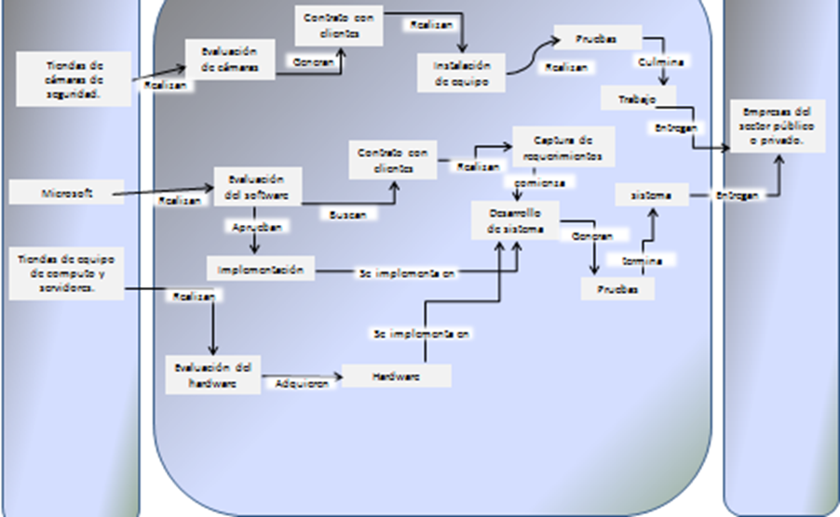

MANTENIMIENTO QUE SE APLICARA A LA EMPRESA

En las operaciones de mantenimiento de nuestra empresa se realizan dos tipos de mantenimiento: el *mantenimiento preventivo* que es el que está destinado a la conservación de los equipos o instalaciones mediante realización de revisión y preparación que garantice su buen funcionamiento. Este mantenimiento preventivo se realiza en equipo de funcionamiento y fiabilidad, a diferencia del *mantenimiento correctivo* se realiza en equipo en condiciones de funcionamiento, por oposición al mantenimiento correctivo que repara y pone en condiciones de funcionamiento aquellos que dejaron de funcionar o están dañados.

El primer objetivo del mantenimiento es evitar o mitigar la consecuencia de los fallos del equipo, logrando prevenir las incidencias antes de que estas ocurran. La tarea de mantenimiento preventivo incluye acciones como cambio de piezas desgastadas, etc. El mantenimiento preventivo debe evitar los fallos en el equipo antes de que estos ocurran.

Algunos de los métodos más habituales para determinar qué proceso preventivo debe llevarse a cabo son las recomendaciones de los fabricantes, la legislación vigente, las recomendaciones de expertos y las acciones similares llevadas a cabo sobre activos similares.

El mantenimiento se enfrenta principalmente con requerimiento de:

* Mayor disponibilidad
* Reducción de costos
* Aumentar la vida útil del equipo
* Mayor seguridad

# DETERMINACION DE LAS AREAS NECESARIAS DE TRABAJO

Las áreas que se utilizan en nuestra empresa la presentamos a continuación. Es importante recordar que está diseñado bajo el esquema de pequeña empresa de servicios, por lo cual esta adecuada a las necesidades mínimas del personal, por razones de costo.

* Oficina administrativa
* Servicio al cliente
* Almacén
* Distribución
* Mantenimiento
* Caja
* Conserjería
* Sanitario
* Estacionamiento

|  |  |
| --- | --- |
| **Tabla 2.9 Resumen de las Áreas de las Empresa** | |
| **Área** | **m2** |
| **Terreno** | 700 |
| **Almacén de materia prima** | 110 |
| **Distribución** | 80 |
| **Servicio al Cliente** | 70 |
| **Administración** | 140 |
| **Conserjería** | 30 |
| **Sanitarios** | 20 |
| **Estacionamiento** | 150 |

**Ventas**  100

ASPECTOS LEGALES

Al crear una empresa, con el montón de trámites legales que hay que cumplir, es altamente probable que no se le dé a toda una serie de aspectos legales, en lo que la nueva empresa queda involucrada, y que pueden afectar al desarrollo posterior de la empresa. Nuestra empresa será registrada como SRL (Sociedad de Responsabilidad Limitada) en los cuales se registran una serie de pasos que son:

* Constitución de una sociedad
* Aspectos mercantiles
* Permisos registrados
* Responsabilidad limitada
* Relaciones laborales
* Contrato de trabajo

CONCLUSIONES DEL ESTUDIO TECNICO

El estudio técnico se realiza una vez finalizado el estudio de mercado, nos permite para obtener base para el cálculo financiero y la evaluación económica de un proyecto a realizar. El proyecto de inversión debe mostrar en su estudio técnico todas las maneras que se puedan elaborar un producto o servicio.

Determinando su proceso se puede determinar la cantidad necesaria de equipos o maquinarias. También involucran lo proveedores y acreedores de materia prima y de herramientas que ayudan el desarrollo del servicio, además de crear un plan estratégico que permita satisfacer la demanda estimada en la planeación.